联营商家数量增加但有效商品少，怎样推动商家从入驻到首笔销售｜云上订货系统
联营平台容易把“签约商家数”当作增长成绩：名单越做越长，客户打开商城却看不到合适的商品，或者看到商品却问不到准确交期。商家把资质传完、账号开通，只表示有了合作入口；经营意义上的供给，要同时满足客户看得见、价格可成交、货确实能交、异常有人处理。平台需要把考核单位从“入驻一家商家”改成“一家商家在目标客户群形成可持续成交”，用首笔销售检验中间每一环，而不是催商家盲目上传更多商品。

先把入驻名单分成可经营状态，找出卡住的关口
运营拿到一百家入驻商家时，不能先群发“请尽快上架商品”。先按同一张清单核五件事：合作主体和联系人是否仍有效，经营品类与服务区域是否符合平台定位，商品资料是否有人维护，可售库存与交期能否确认，首单发生后谁发货、谁处理售后和谁结算。每家标一个当前关口与责任人，例如“资料待补”“商品待审”“已上架但不可售”“可售但无目标客户”“已试单待履约”。这些状态代表不同问题，催促方式和投入资源也不同。
以区域食材平台为例，某商家擅长给餐饮店供应常温调料，平台的主要客户却是学校食堂，后者要求稳定批次、固定送达时段和月度对账。即使商家已经上架三百个商品，不能满足这个服务条件，也不能算有效供给。反过来，某商家只上架十个高频 SKU，但每周稳定交货、能处理缺货替代，可能比三百个无人维护的商品更有价值。平台应先明确目标客户和核心采购任务，再决定招募哪类商家，避免为了商家数量稀释货盘。
现有商家详情页可以核对经营分类范围、仓配方式、商品发布权限和结算约定。下面的真实管理端截图说明，商家账号建立后仍需确认它卖什么、怎样发货、商品能否直接发布；这些配置并不证明客户已经买到货。运营还要补上合同、联系人、价格维护人及异常处理人的台账，给每个卡点设复核日期。超过约定时间没有响应的商家，可暂缓展示或暂停推进，避免把失效商家继续统计为活跃供给。
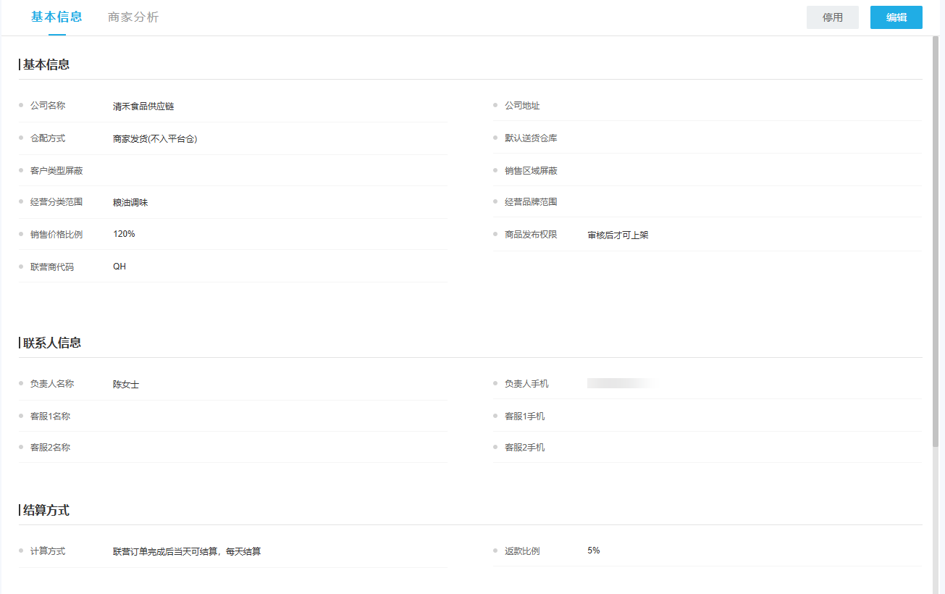
图1：商家详情可用于核经营范围、发货方式和上架权限；是否形成有效供给，还需沿商品、订单和履约继续验证。

有效商品不是“已上架”，而是客户现在能买到并愿意买
从商家货盘里先选十到二十个最可能带来首单的商品，不以全品类铺货为目标。每个商品至少核名称、规格单位、包装量、品牌或产地、图片、适用客户、供货价、对客价格、可供数量、交货区域和售后条件。餐饮采购要特别看箱规、起订量和配送时段；日化门店看颜色、规格和补货周期；医疗器械客户还需要对应合规资质与适用信息，不能把普通商品的审核标准直接照搬。客户看不懂包装和成交条件，商品再多也不能形成有效报价。
“上架”还可能掩盖库存为零或销量长期为零。下图是真实商品列表：商品处于上架状态，却显示可用库存和系统库存为零、销量为零。它只能说明管理端有一条商品记录，不能说明客户能完成购买。运营要问清零库存是暂时未同步、按单采购、商家缺货，还是商品已停供；若按单采购，需要在对客页面和内部订单处理上明确可承诺的交期，不可把零库存伪装成现货。若售价在目标客户可接受范围外，也应调整合作条件或换商品，而不是只增加曝光。
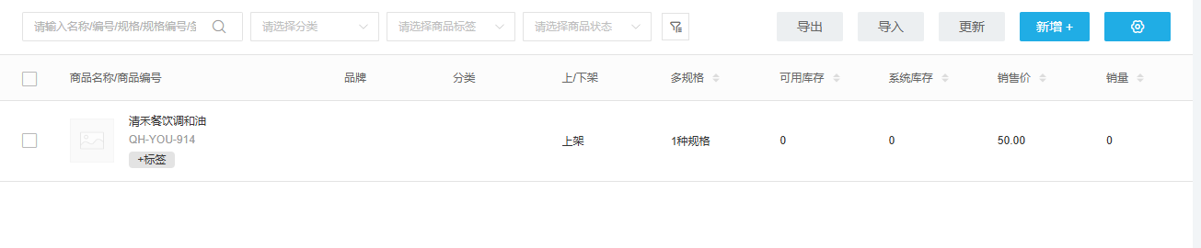
图2：商品上架不等于可售。库存、价格、客户可见范围和交期需一起核验，零库存零销量是需要进一步判断的信号。
商品审核应留下可执行的退回原因：是单位不统一、主图看不清规格、供货价未含配送，还是经营资质缺失。平台运营把问题一次写全，商家按清单补齐后复核；“审核未通过”四个字没有指导价值。尤其联营商家可能同时在其他渠道销售，库存与价格变化频繁，应约定更新频率和缺货通知方式。平台能展示商品却不能保证商家维护，首单会被取消或改价，客户以后就不愿再用商城下单。

让目标客户找到货，而不是把所有商品推给所有人
商品通过审核后，先回答“哪一类客户此刻需要它”。可以从现有订单里筛选买过同类商品的客户、采购频率稳定但未覆盖该商家品类的客户，以及曾询价未成交的客户。销售和运营选一小组真实客户验证，不要让商家先承担大范围促销费用。若平台做粮油调料，向连锁餐饮采购推荐稳定供货的标准品，信息应包含规格、每店预计用量、配送覆盖和替代规则；向个体便利店推广同一商品，则要解释小批量起订和补货时效。客户类型不同，同一货盘的成交障碍也不同。
客户能看见商品，仍可能因为价格高于原渠道、订单金额达不到起订门槛、结算方式不符或不信任新商家而不下单。首轮试单应由销售收集具体拒绝原因：客户原来从谁买、比较的是到店价还是含运价、希望哪天收货、是否需要统一对账。运营把这些问题反馈到商家和平台规则，而不是简单报告“曝光不足”。有时不必降价，而是把箱规改成适合门店的组合、设置合理起订量或安排合单配送；有时客户根本不属于该商家的经营区域，就不应继续投放。
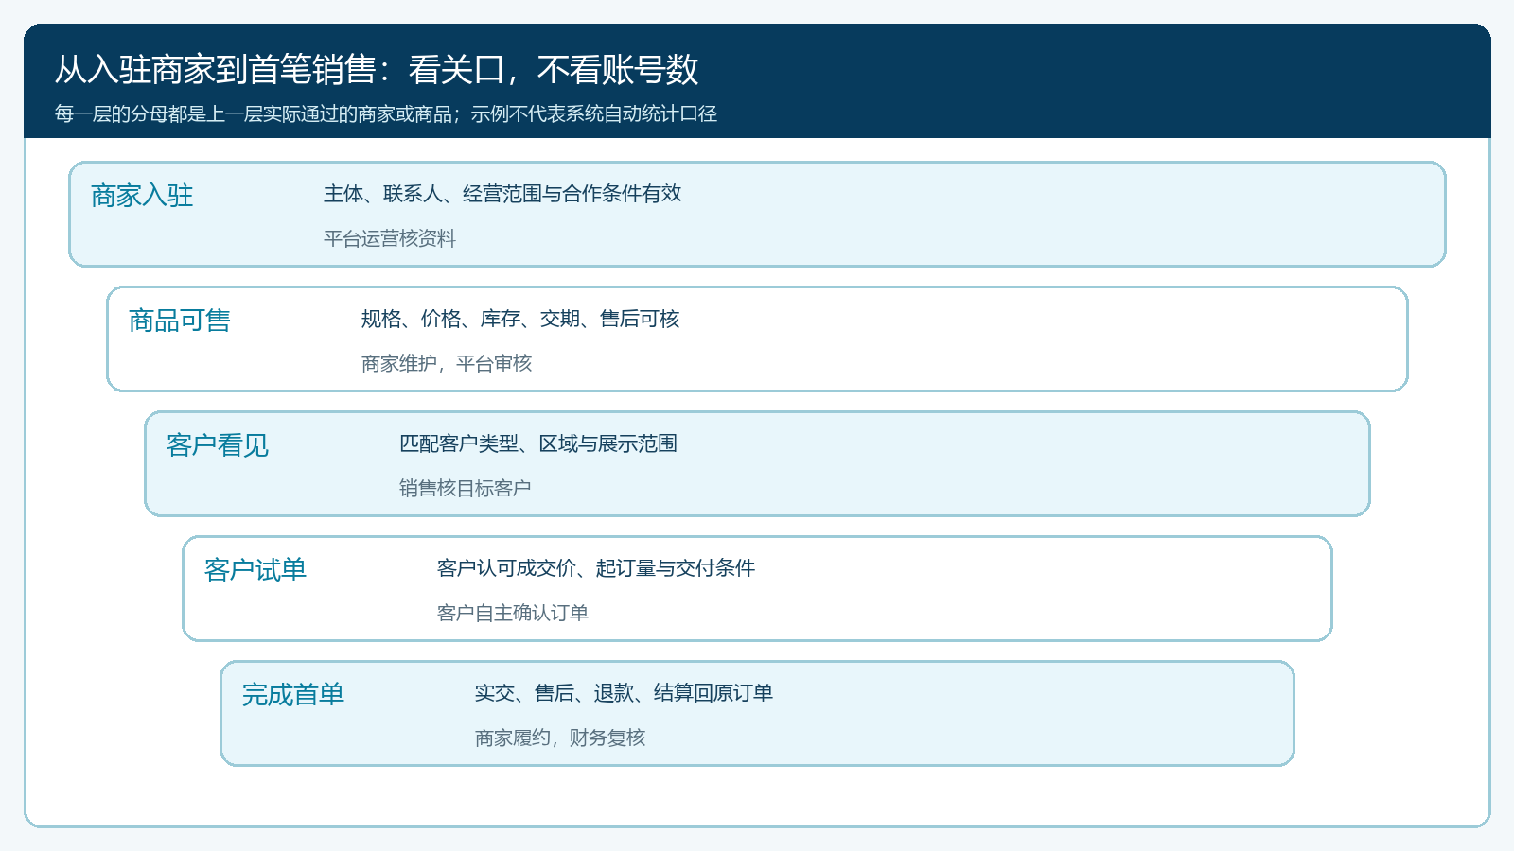
图3：每个漏斗关口都对应不同责任和证据；只看入驻数或曝光数，无法定位为什么没有首单。
平台可以按客户类型、区域和商品需求设置展示范围，避免客户看到买不了的货。价格和促销也应按真实毛利测算：首单优惠是为了让客户验证产品与交付，不能长期用平台补贴掩盖商家无竞争力。试单一旦产生，要保留客户、商品、价格、优惠、商家与约定送达时间，方便之后区分是商家货盘问题、平台匹配问题还是履约问题。若客户仍用微信询价，销售可协助把最终商品和条件落到客户账号下的订单，避免微信口头承诺与商城实际条件不一致。

第一笔订单检验的是商家的独立履约能力
首单不是客户点了“提交”就算成功。平台应沿订单看商家是否及时接单、是否按承诺备货、谁安排配送、客户实际签收多少、短少和破损由谁处理。若订单需要拆成商家子单，还要让客户看清实际卖方、送货方和售后入口。平台统一承接咨询可以改善体验，但不能把商家的缺货、退款和发票责任悄悄转嫁给运营团队。签约时没有明确责任，第一笔订单往往靠平台工作人员到处打电话临时协调，商家看似完成了首单，实际并没有形成可复制的供给能力。
例如餐饮客户订二十箱调味料，商家只送来十八箱。运营要在原订单记录实收、未交和处理方案，客户确认补发还是取消，结算据此调整；不能先按二十箱让商家结算，再在微信群里追两箱。若商品批次不符合客户要求，商家应按约处理退换，平台协助记录证据和沟通。首单越小越适合把这些规则跑清楚，不需要为了漂亮的成交额而选择超出商家能力的大客户订单。
第一笔销售还要核资金与结算。谁向客户销售、谁收款、平台扣点或服务费怎么计算、退款从哪一方冲回，都应与合同及真实订单一致。系统中可用商家订单、客户订单、退款与结算记录做交叉核对，但不能把“联营”一词当作主体关系的证明。若现实合同、收款账户和开票主体不一致，应先由企业财务和业务负责人厘清，再放大交易。对于账期客户，还要说明何时计商家应结，客户逾期时由谁承担资金压力，不能把首单成交额等同于已经收回的现金。
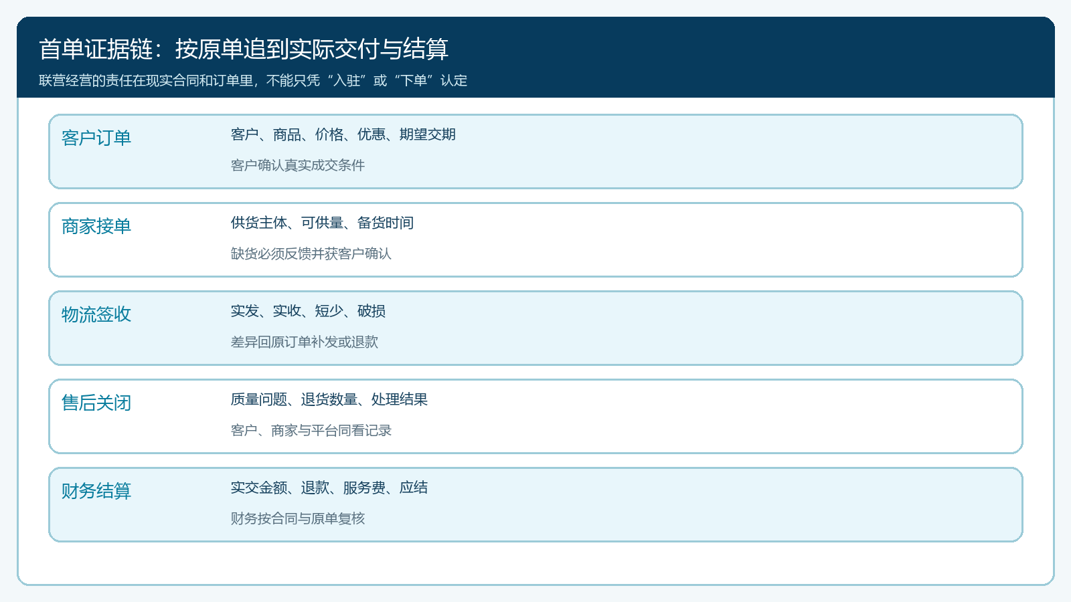
图4：订单、实交、售后和结算均回到同一笔业务；缺货或退款必须留在原链路里，首单才能作为扩商依据。

首单之后复盘复购与商家自运营，决定留存还是调整
首单通过后，不宜马上宣布商家“激活”。至少观察一个正常补货周期：商品资料是否更新，客户是否再次购买，商家能否自行回应库存和交期，客户投诉是否得到关闭，结算差异能否按原单说明。对高频耗材，首单后两三周无复购值得追问商品、价格或配送；对低频设备，不能套用相同周期，而要看客户是否愿意询价、是否形成下一次采购计划。不同品类的激活标准要按真实采购节奏设置，不能统一要求“七天二单”。
复盘时把商家分为四类：有目标客户、有稳定履约、能复购的继续扩货盘；有需求但价格或包装不合适的共同调商品；有商品但没有目标客户的调整展示和销售对象；反复缺货、拒绝售后或无法对账的暂停推广。平台投入也应分层，优先给能独立维护货盘和交付的商家安排专题展示或活动资源。运营团队若长期替每家商家维护商品、代发货、代处理售后，商家数越大，人力越重，平台从联营变成了隐形自营。
老板看经营成效时，应同时看有效商家数、可售 SKU 数、目标客户覆盖、试单转化、实际签收、退款、首单毛利、平台服务收入与复购，而不只是入驻总数。某商家上架五百个商品但一个月没有订单，先检查客户是否能看到、价格是否有竞争力以及交付承诺是否可信；某商家只有二十个商品却能稳定复购，可考虑让其延伸相邻规格。扩张前先抽几笔订单，从商品展示一路回查到客户签收和商家结算，任何一个节点靠手工补洞，都不适合批量复制。

把考核从“商家入驻”改成“可持续供给”
真正的经营目标是客户在需要补货时能找到可信的货，并在约定时间收到；商家在合理毛利下愿意持续维护价格与库存，平台则从真实交易和服务中获得可核收益。若只有入驻动作，缺少可售货盘、客户匹配和履约闭环，平台规模越大，客户体验反而越差。第一阶段可以只选两个品类、几家愿意配合的商家和一组有明确需求的客户，把“可见—可买—可交—可结—可复购”逐项验证。稳定之后再增加商家，规模才会把已验证的能力放大，而不是把未解决的问题放大。

